Муниципальное казенное общеобразовательное учреждение
Центр Образования «Юлдаш»
Табасаранский район, с.Хучни

Авторский конспект
Мастер-класса по повышению информированности педагогов вопросах дошкольной психологии, психокоррекции:
"Речевое развитие дошкольников"

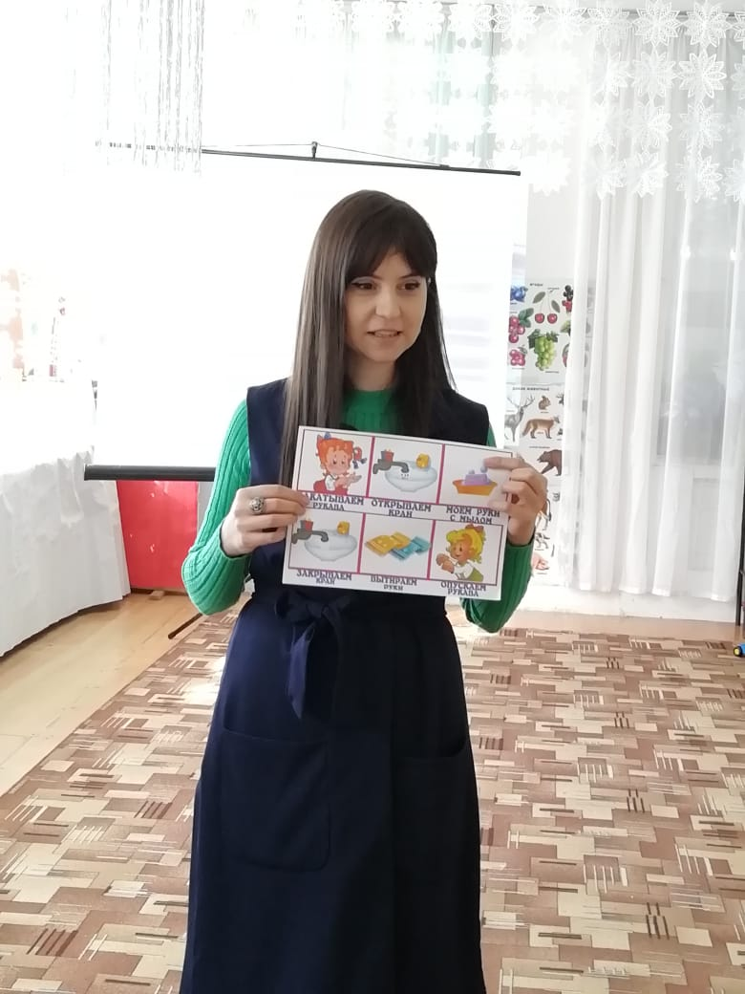

Педагог – психолог
Ж.Н. Балаева.

"Речевое развитие дошкольников"
Цели:
Систематизировать сведения воспитателей об условиях активизации речевого развития ребенка.
Способствовать эффективному применению образовательных и воспитательных действий, направленных на личностно-ориентированное взаимодействие с ребенком; на развитие речи дошкольников.
Раскрыть психологические методы и приемы, способствующие активизации речевого развития дошкольника.
Повысить информированность воспитателей в вопросах дошкольной психологии, психокоррекции.
Содержание
Приветствие “Я рада, что у нас в детском саду много специалистов и мы можем поделиться своим опытом. Сегодня нас с вами ждет интересный мастер класс о речевом развитии дошкольников.
Чтобы научиться говорить,
надо говорить.
М.Р. Львов

Разминка “Ассоциации”.

Необходимо назвать ассоциации к слову «ребенок», «речь».

В дошкольный возрасте своевременное овладение правильной речью, в том числе активное пользование ею, является одним из основных условий нормального психофизического развития ребенка, формирования полноценной личности, подготовки к обучению в школе.
Чтобы ребенок качественно овладел устной речью, необходимо, чтобы он пользовался ею как можно чаще, вступая в контакт со сверстниками и взрослыми, т.е. обладал определенной речевой активностью. При нормальном становлении речи этот процесс протекает незаметно, сам собой, а педагогически правильная организация жизни и общения детей позволяет ускорить формирование речевой активности.

«Мозговой штурм Условия активизации речевого развития ребенка».
Педагог- психолог предлагает подумать над вопросом «Каковы условия активизации речевого развития ребенка?». Отвечать нужно быстро.
Один из участников пишет на доске высказывания остальных воспитателей.
Ведущий подводит итог всем высказываниям и предоставляет краткую информацию на эту тему.
Каковы условия активизации речевого развития ребенка?

- Установление контакта с ребенком.
Образ воспитателя является для ребенка языковым авторитетом. Более того, именно речевая среда служит источником становления коммуникативной компетентности дошкольника.
Коммуникативная компетентность воспитателя становится важным условием речевого развития ребенка. Не грамотное использование приема повторения за педагогом фраз, частей текста, фразеологизмов подавляет спонтанность и детскую самодеятельность и в итоге происходит развитие феномена «выученной беспомощности», т.е. ребенок запоминает слова такими какими преподнес ему взрослый.
Так же очень важен демократический стиль общения. Именно он позволяет установить между ребенком и взрослым доверительные, раскрепощенные отношения.

- Индивидуальный подход.
К каждому ребенку нужен свой индивидуальный подход. Тихий, застенчивый ребенок также нуждается в профессиональной помощи, как и отъявленный драчун.

- Создание психологической благоприятной атмосферы в группе.
Хороший климат в группе возникает тогда, когда все ее члены чувствуют себя свободно, остаются самими собой, но при этом уважают также и право другим быть самим собой.
Воспитатель оказывает весьма существенное влияние на качество группового климата. Фактически именно воспитатель (а не дети, как нам обычно кажется) создает определенный климат в группе.

- Непосредственное участие воспитателя в играх детей.
- Психологические речевые настройки.
Основное предназначение речевых настроек – установки на хорошее настроение. Они могут проводиться утром, после зарядки, дети и воспитатель становятся в круг, держась за руки. При произнесении речевых настроек голос воспитателя полностью должен соответствовать тому, о чем он говорит, то есть голосом и мимикой должны передаваться доброжелательность, радость встречи и т. д.
Вам предлагаются примерные схемы речевых настроек, которые по вашему желанию могут варьироваться, но суть должна остаться той же: они должны показать детям, что им рады, настраивать на доброжелательные взаимоотношения с взрослыми и другими детьми.
Проявите фантазию, дайте выход вашему творческому потенциалу:
- Сегодня я рада видеть всех вас в детском саду, в нашей группе! Этот день мы проведем все вместе. Пусть этот день принесет радость. Давайте постараемся радовать друг друга.
- Я рада видеть всех деток нашей группы здоровыми, веселыми, в хорошем настроении. Мне очень хочется, чтобы такое настроение у нас у всех сохранилось до самого вечера. А для этого мы все должны чаще улыбаться, не обижать друг друга и не драться. Будем радоваться друг другу.
- Здравствуйте, мои хорошие! Сегодня на улице пасмурно и сыро. А в нашей группе тепло, светло и весело. А весело нам от наших улыбок, ведь каждая улыбка – это маленькое солнышко, от которого становится тепло и хорошо. Поэтому сегодня мы будем с вами чаще улыбаться друг другу.
Психокоррекционные приемы и методы способствующие речевому развитию детей:

Сказкотерапия- это самый детский метод психологии и один из самых древних. Ведь ещё наши предки, занимаясь воспитанием детей, не спешили наказать провинившегося ребенка, а рассказывали ему сказку, из которой становился ясным смысл поступка. Сказки служили моральным и нравственным законом, предохраняли детей от напастей, учили их жизни, развивали речь.
Можно предложить нарисовать «любимую сказку» и рассказать о своем рисунке или
сочинить сказку придумывая ее построчно
такие упражнения развивают связную речь, воображение и фантазию ребенка.

Мнемотехника – в переводе с греческого – «искусство запоминания».
С помощью мнемотехники можно решить следующие задачи:
– развитие связной и диалогической речи у детей;
– развитие у детей умения с помощью графической аналогии, а так же с помощью заместителей понимать и рассказывать знакомые сказки, стихи по мнемотаблице;
– обучение детей правильному звукопроизношению;
– развитие у детей умственной активности, сообразительности, наблюдательности, умения сравнивать, выделять существенные признаки;
– развитие у детей психических процессов: мышления, внимания, воображения, памяти.
Использование мнемотаблиц значительно упрощает и ускоряет процесс запоминания стихов в дошкольном детстве. Мнемотаблица может содержать значки, предметные или сюжетные картинки, соответствующие тексту произведения. Их могут изготовлять не только взрослые, но и сами дети, кодируя информацию, стимулируя процессы мышления и восприятия.
Педагог-психолог показывает мнемотехнические таблицы и пример разучивания стихотворения.

Кинезиология – наука о развитии головного мозга через движение, о развитии умственных способностей и физического здоровья через определённые двигательные упражнения. Уровень развития речи детей находится в прямой зависимости от степени сформированности тонких движений рук. Формирование словесной речи ребёнка начинается, когда движения пальцев рук достигают достаточной точности.
Упражнение «Ухо – нос – хлопок».
Цель: улучшение мыслительной деятельности, развитие речи, самоконтроля, произвольности деятельности, повышение стрессоустойчивости.
Ход упражнения: левой рукой возьмитесь за кончик носа, а правой рукой – за противоположное ухо. Одновременно отпустите ухо и нос, хлопните в ладоши, поменяйте положение рук с точностью до наоборот.
Упражнение «Кулак – ребро – ладонь».
На столе, последовательно, сменяя, выполняются следующие положения рук: ладонь на плоскости, ладонь, сжатая в кулак и ладонь ребром на столе. Выполнить 8-10 повторений. Упражнения выполняются каждой рукой отдельно, затем двумя руками вместе.

Всем известно, что у детей развита интуитивная способность улавливать эмоциональное состояние взрослых. Дети очень легко заражаются отрицательными эмоциями. Поэтому воспитателю необходимо следить за своим настроением и заражать детей положительными эмоциями, уметь снимать эмоциональное напряжение.

Просмотр видеоролика «Устами младенца».
Педагог-психолог раздает буклеты «Пальчики играют - речь нам развивают». Ведущий благодарит всех участников тренинга за активную и плодотворную работу во время занятий и за сотрудничество в достижении целей тренинга.

